**Illuminismo e riforme**

La vita culturale del XVIII secolo fu dominata da un grandioso movimento intellettuale, che a partire dagli anni '30 coinvolse tutta la società colta europea e che, in omaggio al ruolo rischiaratore assegnato alla ragione, è stato chiamato "Illuminismo".

Ne nacque un vasto processo di rinnovamento che coinvolse molti Stati e che si tradusse in una serie di riforme politiche e sociali.

|  |  |
| --- | --- |
|  |  |
|  | |

Il filosofo illuminista Voltaire discute con Federico II di Prussia nei giardini della reggia di Sanssouci  
a Potsdam, nei pressi di Berlino. Il filosofo divenne ispiratore di Federico II: invitato dal sovrano,  
visse infatti alla sua corte per circa tre anni, dal 1750 al 1753.

E’ un’immagine che può fare da guida a tutto il contenuto di questo capitolo che illustra la genesi  
di uno dei movimenti intellettuali più influenti del ‘700, che ha ispirato le rivoluzioni americana e  
francese e l’azione politica di alcuni sovrani (Maria Teresa e Giuseppe II d’Austria, Federico II di  
Prussia e Caterina II di Russia).

Sommario

1/ L’illuminismo è la critica al principio di autorità in tutti i campi e l’invito ad usare la luce della ragione per dissipare le tenebre dell’ignoranza 3

1.1/ I caratteri generali 3

1.2/ L’illuminismo si diffonde in Europa. Vediamo la sua situazione in alcuni Paesi: Inghilterra, Francia, Germania e Italia 7

1.2.1. Inghilterra: Locke 7

1.2.2. Francia: Montesquieu, Voltaire, Diderot, D’Alembert (e Rousseau) 8

1.2.3. Germania: Kant 10

1.2.4. Italia: Verri e Beccaria 11

1.3/ L’influenza dell’illuminismo in vari campi d’indagine e la nascita di una nuova disciplina: l’economia politica (o economia) 14

2/ Le riforme ispirate dall’illuminismo: il dispotismo illuminato 20

2.1/ Il dispotismo illuminato 20

2.2/ I settori interessati dalle riforme dei despoti illuminati 22

2.3/ Le riforme nei singoli Stati 23

a) Impero asburgico 23

b) Prussia 23

c) Russia 23

d) Italia 24

I despoti illuminati 25

# 1/ L’illuminismo è la critica al principio di autorità in tutti i campi e l’invito ad usare la luce della ragione per dissipare le tenebre dell’ignoranza

“Il nostro secolo è particolarmente il secolo della ragione, alla quale tutto deve sottomettersi” (Kant)

“[l’illuminismo è] quello spirito di ragionamento che in tutti gli studi umani prescinde dall’autorità e non s’appaga che della ragione e dei fatti” (Cesarotti)

“Scopo di un’enciclopedia è accogliere le conoscenze sparse sulla faccia della terra… affinché i nostri nipoti, diventando più istruiti, diventino nello stesso tempo più virtuosi e più felici.” (Diderot)

“Tutto è bene quando esce dalle mani dell'Autore delle cose, tutto degenera tra le mani dell'uomo.” (Rousseau, *Emilio*)

## 1.1/ I caratteri generali

**La ragione va usata contro l’ignoranza, radice di tutti i mali** – L’Illuminismo è un movimento culturale, che a partire dagli anni ’30 del ‘700, coinvolse tutta la società europea e che prende il suo nome dal ruolo rischiaratore che esso assegna alla ragione. Caratteristiche unificanti dell’Illuminismo, nonostante gli orientamenti molto differenti presenti in esso, sono infatti essenzialmente le seguenti:

1. La convinzione che **l’ignoranza sia la radice di tutti i mali**: superstizioni, pregiudizi, sopraffazioni.
2. La fiducia nel **progresso** e nell’idea che si possa costruire una società migliore attraverso l’esercizio della ragione. Da qui la metafora della luce che dà il nome al movimento: alle tenebre dell’ignoranza va contrapposta la **luce della ragione**.

**L’uso della ragione porta a criticare il principio di autorità in tutti i campi** – Usare la ragione significa non dipendere da alcuna autorità in nessun ambito: bisogna pensare con la propria testa e orientarsi autonomamente. Gli illuministi esaltano perciò un **impiego spregiudicato della ragione**, che si traduce nella capacità di esercitare il proprio **spirito critico contro ogni forma di autorità** e di sapere costituito. Motto degli illuministi è, come scrive il filosofo Kant, *Osa sapere!* cioè abbi il coraggio di servirti della tua ragione. Si veda appunto lo scritto di Kant, *Che cos’è l’illuminismo?*, considerato un manifesto di questo movimento culturale, in cui si sostiene che l’illuminismo è l’uscita dell’uomo da uno stato di minorità intellettuale (= sentirsi minorenne, cioè sotto la tutela di altri rispetto alla capacità di pensare) imputabile solo a se stesso. Bisogna invece avere il coraggio e la forza di diventare autonomi, staccarsi dalle autorità esterne, e imparare a pensare autonomamente usando la ragione di cui ogni uomo è dotato.

La critica del principio di autorità viene effettuata dagli illuministi in tutti i campi del sapere:

1. In campo **filosofico**: critica ai princìpi astratti, metafisici o religiosi indimostrabili o imposti per autorità, ed esaltazione della conoscenza basata sui **fatti** e sui **dati concreti**.

Gli illuministi si riconobbero nella corrente filosofica del **sensismo** (che individua la fonte di tutte le nostre conoscenze nelle sensazioni) o nella corrente analoga dell’**empirismo**. Espressione di posizioni illuministiche è inoltre la critica elaborata dal filosofo Kant alla metafisica, che secondo il filosofo tedesco non potrà mai dare origine a conoscenze certe e dimostrabili come quelle delle scienze.

1. In campo **religioso**: esaltazione di una religione spontanea e naturale (**deismo**) e critica della religione positiva (“positiva” è il contrario di “naturale” ed indica le religioni rivelate basate su precise istituzioni e pratiche codificate da autorità religiose).
2. In campo **economico**: esaltazione della spontaneità e della libertà del mercato, capace di autoregolarsi: la fisiocrazia di F. Quesnay e il pensiero di A. Smith.
3. In campo **politico**: esaltazione della democrazia e dei regimi che sono espressione della volontà generale piuttosto che di autorità dispotiche.
4. In campo **storico**: riesame critico della storia, rifiuto dell'autorità della tradizione considerata fonte di pregiudizi e base di istituzioni prive di fondamento razionale.

**L’esaltazione della natura e il mito del buon selvaggio** - A quest’ultimo punto si connette anche il vagheggiamento dello **stato naturale** e **il mito del "buon selvaggio"**: l’idea cioè che l’uomo in origine, cioè quando si trovava allo stato di natura, fuori dalla società e dalla storia, fosse buono, ma che sia stato poi corrotto dal progresso della civiltà e sia diventato malvagio (cfr. l’inizio del romanzo pedagogico di Rousseau intitolato *Emilio*: “Tutto è bene quando esce dalle mani dell'Autore delle cose, tutto degenera tra le mani dell'uomo.”). Da ciò deriva la proposta degli illuministi di un ritorno a una sana natura al di fuori di ogni sovrastruttura sociale e di ogni “incrostazione” storica. Di qui anche l'interesse per le società primitive e le culture esotiche (**esotismo**).

La **natura** viene esaltata come *buona*, *semplice* e *perfetta* in contrapposizione alla **cultura**, *artificiosa* e *negativa*. Oltre che nel mito del “buon selvaggio” questa concezione si ritrova nell’economia: si pensi alla corrente economica della fisiocrazia (🡪 vd. più avanti), che credeva che l'economia fosse retta da un ordine naturale, e addirittura scorgeva nella natura, quindi nell'agricoltura, nello sfruttamento delle miniere ecc., l'unica fonte della ricchezza umana. Ma si ritrova anche in altri ambiti: ad esempio nella teoria dell’educazione elaborata da Rousseau (educazione negativa di Emilio, cioè spontanea e senza iniziative esterne da parte dell’educatore) o nell’idea illuministica che esista una religione naturale contrapposta a quella positiva.

Questa esaltazione della natura ha dei precedenti in autori a cui gli illuministi si richiamano: si pensi a **Galileo**, che vedeva la natura come un insieme di fenomeni che seguono delle leggi razionali, semplici, conformi alla ragione umana. Ad esempio, quando studia il moto uniformemente accelerato, Galileo scarta, attenendosi al principio metodologico del cosiddetto “rasoio di Occam”, le ipotesi più complicate, convinto che vadano cercate quelle più semplici e razionali perché **la natura segue le vie più semplici e razionali**.

Va osservato, inoltre, che **il gusto per la semplicità e la spontaneità** si ritrova nella cultura di tutto il secolo in cui si forma l’Illuminismo: si pensi ad esempio all’Accademia letteraria dell’Arcadia, che esalta la semplicità della vita pastorale e, dal punto di vista stilistico, vuole reagire agli eccessi del barocco contrapponendo al gusto della metafora ardita un linguaggio poetico chiaro e lineare.

**Le correnti culturali a cui si richiama l’Illuminismo** – Molte sono le fonti culturali a cui si può ricondurre il pensiero illuministico, che si presenta come il pieno sviluppo delle idee che hanno caratterizzato l’età moderna:

* il naturalismo del **Rinascimento** (il rifiuto della teologia e la ricerca di spiegazioni sul piano della sola natura) che aveva portato alla **rivoluzione scientifica** con **Galileo** e con **Bacone**
* la **Riforma** protestante e la critica del principio di autorità (Lutero proclama di obbedire solo alla propria coscienza e non ad autorità esterne, come i padri della Chiesa, i Concili, ecc.)
* la filosofia di **Cartesio** ed il gusto per le idee chiare e distinte, evidenti
* la corrente filosofica dell’**empirimo inglese**, antimetafisica e tesa ad esaltare la conoscenza basata sull’esperienza e sui fatti (Locke, Hume)
* la teoria del **diritto naturale** (ovvero il **giusnaturalismo**), che nega l’origine divina del diritto e afferma l’esistenza di una sua base naturale, fatta di principi razionali, a cui chiunque deve sottostare.
* tra i precursori dell’Illuminismo può essere annoverato anche **Socrate**, per il suo energico richiamo alla libertà di pensiero e per l’esortazione a pensare con la propria testa e a raggiungere autonomamente la verità, senza ripetere passivamente degli insegnamenti provenienti da autorità esterne (cfr. il metodo maieutico che Socrate usava con i suoi allievi).

Le fonti del pensiero illuminista sono ben riassunte in questo brano di un illuminista italiano, Melchiorre Cesarotti (1730-1808), in cui si sostiene che lo spirito filosofico che anima questo nuovo movimento è “quello spirito di ragionamento che in tutti gli studi umani prescinde dall’autorità e non s’appaga che della ragione e dei fatti; spirito che, derivato prima dalla libertà di filosofare introdotta in fisica, fu poco dopo dal Cartesio esteso alle scienze razionali e applicato dal gran Bacone a tutti i rami dello scibile.” (dal *Saggio sulla filosofia delle lingue*).

# 1.2/ L’illuminismo si diffonde in Europa. Vediamo la sua situazione in alcuni Paesi: Inghilterra, Francia, Germania e Italia

**L’Illuminismo come movimento europeo e la sua diffusione nei vari Paesi** – Le origini dell’Illuminismo sono da rintracciare in Inghilterra, dove dopo la rivoluzione politica del ‘600, la letteratura e la filosofia avevano raggiunto un grande sviluppo. Figura di spicco dell’illuminismo inglese fu il filosofo John **Locke**.

Dall’Inghilterra, l’Illuminismo passò in Francia, dove assunse un carattere ribelle perché l’assolutismo del Re sole vi aveva suscitato una **estesa cultura di opposizione**.La Francia divenne il centro di irradiazione del movimento in tutti gli altri paesi d’Europa. La sua propagazione fu dovuta anche all’azione della **massoneria**, una società segreta nata in Inghilterra all’inizio del ‘700, e subito diffusasi in tutta l’Europa.

Le idee dell’Illuminismo ebbero grandi conseguenze per gli avvenimenti politici dell’epoca: saranno alla radice della **Rivoluzione francese**, e prima ancora di quella **americana**.

Esse inoltre furono funzionali all’esigenza di rinnovamento avvertita da alcuni sovrani che si proposero di modernizzare i loro Paesi facendo riferimento ai princìpi dell’illuminismo. Si sviluppò così un nuovo tipo di regime politico che prenderà il nome di **dispotismo illuminato** (o **assolutismo illuminato**) e che sarà presente in alcuni Paesi europei, soprattutto in quelli dell’area centro-orientale, che presentavano caratteri arretrati e feudali rispetto alla più avanzata Europa occidentale: Stati come la Prussia di Federico II Hohenzollern, la Russia di Caterina II Romanov o l’Austria di Giuseppe II d’Asburgo. Di questo aspetto ci occuperemo nell’ultima parte di questo scritto (*Le riforme ispirate dall’Illuminismo: il dispotismo illuminato*).

## 1.2.1. Inghilterra: Locke

Come abbiamo detto, figura di spicco dell’empirismo inglese fu John **Locke** (1632-1704), uno dei filosofi più influenti che siano mai esistiti, cui viene riconosciuto il merito di aver gettato le basi della democrazia liberale e della filosofia empirica. Empirista è chi crede che le nostre convinzioni non possano mai andare al di là dei limiti dell’esperienza e dei fatti (dunque chi svaluta e rifiuta la metafisica e tutte quelle conoscenze astratte che non sono riconducibili ai dati dell’esperienza). Il motto della filosofia di Locke suona sempre così (non è una sua frase ma riassume bene il suo pensiero): **“Non seguire ciecamente le convenzioni o le autorità. Osserva i fatti e pensa con la tua testa.”** In Francia l’influenza di Locke su Voltaire e gli enciclopedisti (*vd*. più avanti) fu enorme ed ebbe riflessi sul fermento intellettuale che precedette la Rivoluzione. In America, Locke venne tenuto costantemente presente e citato ripetutamente durante i lavori preparatori della Costituzione americana.

Quanto al motto con cui abbiamo riassunto la filosofia di Locke (“*Non seguire ciecamente le convenzioni o le autorità. Osserva i fatti e pensa con la tua testa*.”), si può dire che esso è anche uno dei possibili slogan di tutto il movimento illuministico.

Per averne un esempio, si leggano le argomentazioni di Pietro Verri (*vd*. più avanti) contro l’uso della tortura (o “i tormenti”, come li chiama lui) nei processi per indurre gli indagati a confessare. E’ chiaro il modo di ragionare di Verri – perfettamente in linea con quello di Locke -, che procede così:

1. E’ **opinione** comune che la tortura serva a trovare la verità.
2. Ma i **fatti** smentiscono questo assunto. Basta infatti osservare quello che succede negli interrogatori: talvolta i torturati non confessano oppure pur di far cessare la tortura confessano anche quello che non hanno commesso.
3. Verri perciò ne conclude: “Il fatto dunque ci convince che i tormenti non sono un mezzo per rintracciare la verità” e perciò bisogna cambiare completamente atteggiamento verso la tortura e rifiutarla.

Ecco, questo può essere un esempio di come gli illuministi intendevano condurre i loro ragionamenti: rigettare le convenzioni e attenersi ai fatti.

## 1.2.2. Francia: Montesquieu, Voltaire, Diderot, D’Alembert (e Rousseau)

In Francia troviamo alcuni dei nomi più importanti dell’Illuminismo: il teorico della politica Montesquieu, il filosofo Voltaire, i curatori dell’Enciclopedia, Diderot e d’Alembert, gli esponenti delle correnti utopistiche.

**Montesquieu**, scrittore politico. Dedicatosi alla carriera giudiziaria, viaggiò a lungo in Europa osservando istituzioni e costumi. Elaborò varie riflessioni, sia sul relativismo culturale (vd. il suo romanzo epistolare intitolato *Lettere persiane*) sia sui sistemi politici.

Almeno tre concetti vanno sottolineati nel suo pensiero politico.

* **1)** Nella sua opera fondamentale, *Lo spirito delle leggi* (1748), Montesquieu si propose di mostrare l’origine naturale, storica, non divina, delle istituzioni. Centrale è in questo senso il concetto elaborato da Montesquieu di **spirito delle leggi**, che dà il titolo all’opera. Ogni sistema di leggi ha una propria identità, uno spirito peculiare che lo ispira, perché è legato alla storia, ai costumi, alla società e al popolo che lo ha prodotto, quello che Montesquieu chiama lo “spirito generale” di uno Stato: “Molte cose governano gli uomini: il clima, la religione, le leggi, le massime del governo, gli esempi dell'antichità, i costumi, le usanze; se ne forma uno spirito generale che ne é il risultato” (da *Lo spirito delle leggi*). Gli uomini cioè non obbediscono solo alle leggi ma anche agli usi, ai costumi, alle credenze, alle vicende storiche, che nel loro complesso formano la loro cultura. Per cui, ad esempio, delle leggi possibili in un certo contesto culturale, come quello della città di Sparta, non sarebbero state possibili in un altro contesto culturale, come quello di Atene. In altri termini, è impossibile importare il sistema politico-giuridico di un Paese in un altro perché mancano le radici e i presupposti (culturali, storici, sociali, ecc.) per farlo funzionare. Come già evidenziato con l’esempio di Sparta e Atene, secondo Montesquieu sarebbe stato impossibile importare in Francia il sistema costituzionale inglese, di cui pure egli era ammiratore.
* **2)** Fu sostenitore dell’importanza dei **corpi intermedi** nella struttura di uno Stato, per impedire degenerazioni dispotiche. I corpi intermedi sono tutte quelle istituzioni e quegli organismi posti tra i cittadini e l’autorità pubblica, ad es. le corporazioni, i Parlamenti, ecc.
* **3)** Fu ammiratore del sistema politico inglese, da cui trasse la convinzione dell’importanza della **divisione dei poteri** anch’essa utile a impedire degenerazioni dispotiche (questa divisione era già stata teorizzata dal filosofo inglese Locke, ma Montesquieu la riprende e la precisa ed è a lui che si fa risalire l’attuale tripartizione tra potere legislativo, esecutivo e giudiziario).

**Voltaire**, critico dell’oscurantismo e dei privilegi e fautore del dispotismo illuminato. Divenne ispiratore di Federico II di Prussia: chiamato dal sovrano, il filosofo illuminista visse infatti alla sua corte per circa tre anni, dal 1750 al 1753. Racconta così la sua esperienza lo stesso Voltaire:

“Le ore che si passavano a tavola erano piacevolissime: potrei sbagliarmi, ma mi pare che vi regnasse lo spirito più squisito. Il re ne aveva molto, e lo sollecitava negli altri; e ciò che è più straordinario, si è che non ho mai preso parte a dei pranzi dove dominasse più schietta la libertà. Lavoravo due ore al giorno con Sua Maestà, correggevo tutte le sue opere, non mancando mai di lodare abbondantemente quello che c’era di buono. Allorché cancellavo le cose brutte, gli rendevo ragione di tutto: composi una retorica e una poetica a suo uso e consumo.” (tratto da: Voltaire, *Vita di Federico II*)

**Diderot e d’Alembert**, curatori dell’*Enciclopedia* *o* *Dizionario ragionato delle scienze delle arti e dei mestieri*, *ad opera di una società di letterati*, che è la più significativa realizzazione dell’Illuminismo e contribuisce a diffondere le nuove idee.

Indicativo è il sottotitolo dell’opera, che sottolinea, da una parte, l’importanza che vi assume la cultura pratica, tecnica e scientifica (scienze, arti e mestieri), dall’altra il carattere pubblico e libero del sapere che vi viene divulgato (le voci infatti non sono redatte da un singolo studioso o da un’accademia, ma da una “società di letterati” indipendente da tutti i poteri).

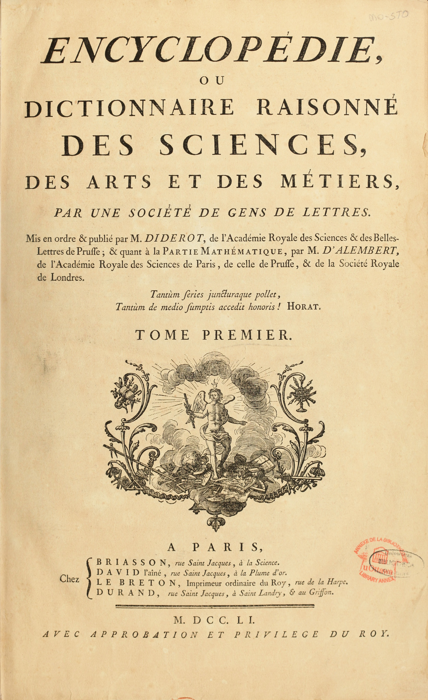Lo scopo dell’opera è chiaramente espresso nelle parole dello stesso Diderot:

“Scopo di un’enciclopedia è accogliere le conoscenze sparse sulla faccia della terra, esporne ai contemporanei il sistema generale, trasmetterle ai posteri, affinché l’opera dei secoli passati non sia stata inutile per i secoli avvenire; affinché i nostri nipoti, diventando più istruiti, diventino nello stesso tempo più virtuosi e più felici.” (Denis Diderot)

**Gli esponenti delle correnti utopistiche** del pensiero francese (Morelly, Bonnot de Mably), che vagheggiano la creazione di società migliori, più giuste, correnti che sono favorevoli all’abolizione della proprietà privata.

E’ tipica in generale degli illuministi l’ansia di raggiungere società perfette e paradisi in terra. Si pensi all’idealizzazione dell’Arcadia, mondo pastorale puro e innocente, che avvenne nella letteratura e che divenne una moda: si pensi ad esempio alla costruzione, nei giardini della reggia di Versailles, dell’*Hameau de la Reine* (“villaggio della regina”) cioè il rifacimento in miniatura di un paese di campagna dove la regina Maria Antonietta giocava a fare la contadina. Si pensi infine al mito del “**buon selvaggio**” vagheggiato da Rousseau.

**Rousseau** (1712-1778), grande esponente dell’Illuminismo che rappresenta però una figura a sé per la critica della società e del concetto di progresso e per la sua analisi dei fondamenti della democrazia diretta. Rousseau, dalla vita avventurosa ed errabonda, visse anche in Francia e ne frequentò gli ambienti intellettuali, ma proveniva dalla svizzera francese (era nato a Ginevra).

## 1.2.3. Germania: Kant

In Germania l’Illuminismo è caratterizzato dalla lotta contro il dogmatismo e l’autoritarismo della Chiesa luterana. Tra i maggiori esponenti dell’illuminismo vi è **Kant**, che nello scritto ***Che cos’è l’Illuminismo*** (considerato il manifesto dell’Illuminismo), sostiene che esso è l’uscita dell’uomo dallo stato di minorità, la rinuncia ad essere guidato da altri e il coraggio di servirsi della propria ragione (il suo motto è: *Sàpere aude!*, che in latino significa “Osa sapere!”).

## 1.2.4. Italia: Verri e Beccaria

Si formarono due centri principali del nuovo movimento culturale:

* **Napoli**, con le figure di Antonio **Genovesi** e dell’abate **Galiani**, che si occuparono entrambi di economia, e di Gaetano **Filangièri**, che si occupò di diritto.
* **Milano**, dove i fratelli **Alessandro** e **Pietro Verri** fondarono un’istituzione culturale, l’Accademia dei Pugni (detta così scherzosamente per alludere all’animosità delle discussioni che vi si svolgevano: era “come se si facesse a pugni”), di cui fecero parte molti illuministi lombardi dell’epoca, tra cui Cesare **Beccaria**. L’Accademia diede poi vita alla rivista “Il Caffè”, su cui essa esprimeva e diffondeva le proprie posizioni.

Beccaria è famoso per la sua opera contro la pena di morte (intitolata *Dei delitti e delle pene*, 1764), mentre Pietro Verri ne scrisse una contro l’uso della tortura nelle indagini giudiziarie (*Osservazioni* *sulla tortura*, 1776).

**Le idee di Beccaria e Verri in campo giudiziario** – Tra i frutti più importanti dell’Illuminismo italiano – come abbiamo detto – vi sono le riflessioni di Cesare Beccaria e di Pietro Verri, rispettivamente sulla pena di morte e sulla tortura. Tali argomenti avranno grande successo e diffusione. Un esempio per tutti: la zarina di Russia Caterina II abolì nel suo Paese la pena di morte, influenzata dalle idee di Beccaria (*vd*. più avanti).

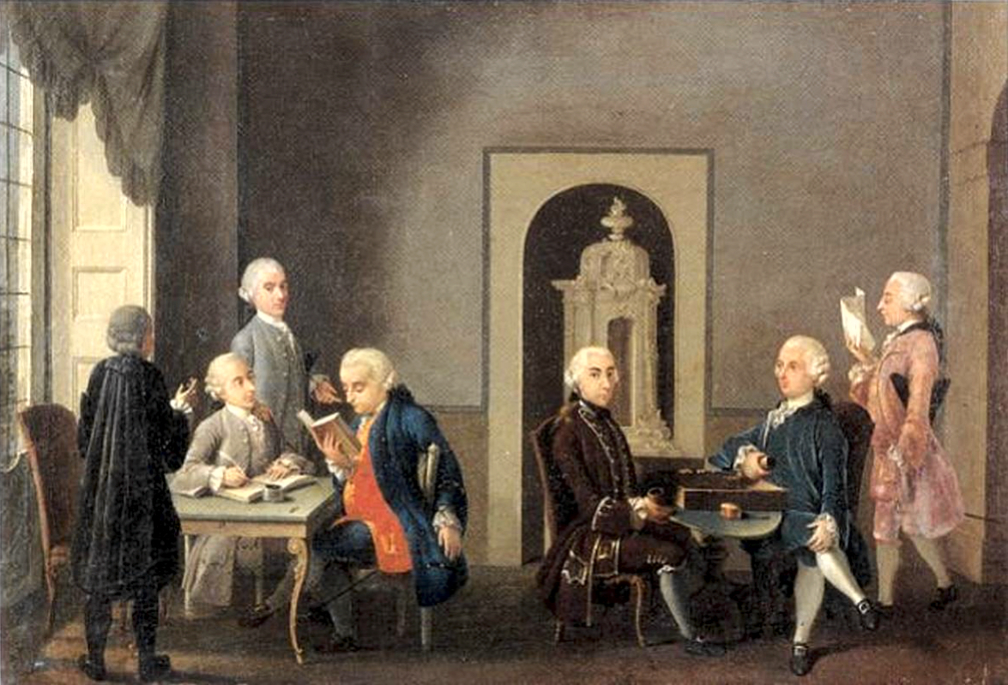

Quadro di A. Perego che raffigura l’Accademia dei Pugni.

Seduti al primo tavolo, partendo da sinistra, Alessandro Verri e Cesare Beccaria. Pietro Verri è seduto a destra al secondo tavolo.

**Gli argomenti di Beccaria contro la pena di morte** – Beccaria parte dall’osservazione che lo scopo delle pene non può essere la vendetta, ma quello di **distogliere** i cittadini dal commettere i delitti, esse cioè sono dei deterrenti (dei freni, dei dissuasori, rispetto al delitto): “Il fine [della pena] non è altro che d'impedire al reo di far nuovi danni ai suoi concittadini e di rimuovere gli altri da farne degli eguali”.

Partendo da questo presupposto, Beccaria ne fa derivare due importanti argomenti contro la pena di morte:

1. la pena di morte non ha valore come deterrente perché non è tanto la durezza quanto la **certezza della pena** ad esercitare un grande potere dissuasivo: “Uno dei più grandi freni dei delitti non è la crudeltà della pena ma l'infallibilità di essa”.

Questo significa che, secondo Beccaria, la minaccia di una pena terribile, la cui applicazione però viene avvertita come incerta (perché ad esempio si sa che potrà essere elusa attraverso condoni, amnistie e altro), è meno efficace nel distogliere da un delitto rispetto ad una pena più lieve, che però si sa che verrà applicata certamente. *Non è insomma la durezza della pena minacciata che trattiene dal commettere un delitto, quanto la certezza della sua applicazione*. Perché allora comminare una pena durissima, come quella di morte, quando può essere egualmente efficace una pena meno crudele, purché certa?

1. allo stesso modo, non è tanto la durezza o crudeltà, mal’**estensione della pena** ad esercitare un forte potere deterrente: l’idea di una lunga detenzione ha un effetto deterrente maggiore rispetto all’idea di morire: “Non è il terribile ma passeggiero spettacolo della morte di uno scellerato, ma il lungo e stentato esempio di un uomo privo di libertà, […] il freno più forte contro i delitti. [Pensare:] ‘io stesso sarò ridotto a così lunga e misera condizione se commetterò simili misfatti’, è assai più possente che non l'idea della morte, che gli uomini veggon sempre in una oscura lontananza.” Gli uomini non hanno esperienza diretta della morte, ma sanno cosa vuol dire essere privati della libertà ed isolati dal resto dell’umanità. Spaventa loro dunque più il secondo tipo di esperienza che il primo. Tanto è vero che – possiamo osservare – si verificano casi di suicidio di condannati che non sopportano la detenzione e preferiscono ad essa la morte.

Beccaria mette inoltre in luce il carattere contraddittorio di uno Stato che condanna l’omicidio, ma nello stesso tempo ne commette uno comminando la pena di morte a un suo cittadino: “Parmi un assurdo che le leggi che sono l’espressione della pubblica volontà, che detestano e puniscono l’omicidio, ne commettono uno esse medesime, e che per allontanare i cittadini dall’assassinio ne ordinino uno pubblico”.

**L’argomentazione di Pietro Verri contro la tortura** – La tortura, nel Settecento, era ancora usata come pratica istruttoria comune (il primo Paese a ripudiare la tortura fu la Prussia nel 1740): era cioè uno strumento utilizzato per condurre le indagini e accertare se l’imputato fosse colpevole, costringendolo a confessare. Si pensi al processo a Galilei, che viene minacciato di essere torturato per accertare le sue colpe; Galileo poi abiura ed evita la tortura.

Per condannare la tortura, Verri prese spunto da un oscuro episodio che si era verificato durante la peste del 1630 a Milano: la popolazione era provata e resa spietata dalla lunga paura e allora una donna accusò infondatamente un certo Guglielmo Piazza di avere diffuso la peste, di essere cioè un untore. Si credeva superstiziosamente che si potesse diffondere il contagio cospargendo le porte e gli edifici con misteriosi unguenti contagiosi. Piazza, dopo essere stato sottoposto a tortura – pratica della quale i giudici abusarono – confessò indicando anche un complice. Entrambi vennero privati dei loro beni, uccisi, bruciati e le loro ceneri furono buttate nel fiume. La casa del complice venne addirittura demolita e sul luogo fu fatta erigere una colonna per ricordare l’infamia dei due untori. Nel 1778 la colonna fu però abbattuta perché, attestata l’innocenza dei condannati, era diventata testimonianza dell’infamia dei giudici piuttosto che dei due presunti untori. L’episodio indignò e colpì anche Manzoni che vi dedicò un saggio, *La storia della colonna infame*, pubblicato in appendice ai *Promessi sposi*, ambientati appunto durante la peste del 1630.

Ebbene, Verri fa osservare che la tortura non può in alcun modo essere considerata uno strumento utile per condurre le indagini giudiziarie perché un imputato debole e sensibile al dolore, ma che in realtà è innocente, finisce per confessare anche se non ha commesso il delitto, mentre un imputato forte e resistente al dolore, anche se colpevole, riesce a sopportare la tortura e a passare per innocente.

Ecco il brano (tratto dal libro *Osservazioni sulla tortura*, 1776) in cui Verri sostiene queste idee:

“Ma i sostenitori della tortura [...] peccano con una falsa supposizione. Suppongono che i tormenti [= la tortura] sieno un mezzo da sapere la verità [= un mezzo per far confessare la verità]: il che è appunto lo stato della questione. Converrebbe loro il dimostrare che questo sia un mezzo di avere la verità, e dopo ciò il ragionamento sarebbe appoggiato. Ma come lo proveranno? Io credo per lo contrario facile il provare le seguenti proposizioni:

1) Che i tormenti non sono un mezzo di scoprire la verità.

2) Che la legge e la pratica stessa criminale non considerano i tormenti come un mezzo di scoprire la verità.

3) Che quand'anche poi in tal metodo fosse conducente alla scoperta della verità, sarebbe intrinsecamente ingiusto.

Per conoscere [= accertare] che i tormenti non sono un mezzo per iscoprire la verità comincerò dal fatto [= dai dati di fatto]. Ogni criminalista [= magistrato], per poco che abbia esercitato questo disgraziato metodo [= la tortura], mi assicurerà che non di rado accade, che de' rei [= colpevoli] robusti e determinati soffrano tormenti senza mai aprir bocca, decisi a morire di spasimo piuttosto che accusare sé medesimi. In questi casi, che non sono né rari né immaginati, il tormento è inutile a scoprire la verità. Molte altre volte il tormentato si confessa reo del delitto.

[...] Gli autori [= la letteratura giudiziaria] sono pieni di esempi di altri infelici, che per forza di spasimo [= dolore, procurato dalla tortura] accusarono se stessi di un delitto, del quale erano innocenti.

[...] Il fatto [= i dati di fatto] dunque ci convince che i tormenti non sono un mezzo per rintracciare la verità, perché alcune volte niente producono, altre volte producono la menzogna.

Al fatto poi decisamente corrisponde la ragione. Qual è il sentimento che nasce nell'uomo allorquando soffre un dolore? Questo sentimento è il desiderio che il dolore cessi. Più sarà violento lo strazio, tanto più sarà violento il desiderio e l'impazienza di essere al fine [= far terminare il dolore]. Qual è il mezzo col quale un uomo torturato può accelerare il termine allo spasimo? Coll'asserirsi reo del delitto su di cui viene ricercato.” [= indagato]

[…]

Mi rimane finalmente da provare, che quand’anche la tortura fosse un mezzo per iscoprire la verità dei delitti, sarebbe un mezzo intrinsecamente ingiusto. Credo assai facile il dimostrarlo. […] O il delitto è certo, ovvero solamente probabile. Se è certo il delitto, i tormenti sono inutili, e la tortura è superfluamente data, quando anche fosse un mezzo per rintracciare la verità […]. La tortura dunque in questo caso sarebbe ingiusta, perché non è giusta cosa il fare un male, e un male gravissimo ad un uomo superfluamente. Se il delitto poi è solamente probabile […] egli è evidente che sarà possibile che il probabilmente reo in fatti sia innocente: allora è somma ingiustizia l’esporre a un sicuro scempio e ad un crudelissimo tormento un uomo, che forse è innocente.

(Verri, *Osservazioni sulla tortura*, cap. IX, *Se la tortura sia un mezzo per scoprire la verità*)

# 1.3/ L’influenza dell’illuminismo in vari campi d’indagine e la nascita di una nuova disciplina: l’economia politica (o economia)

**Il pensiero Illuminista fecondò molti campi d’indagine, tra cui quello dell’economia** – Le idee dell’illuminismo si diffusero in vari settori del sapere, gettarono le basi per nuove discipline e ne rinnovarono profondamente delle altre:

* si gettarono le basi dell’**antropologia** e dell’**etnologia**, cioè dello studio dei popoli, dei loro usi, costumi e culture;
* avvennero grandi progressi nel campo delle scienze naturali: con **Lavoisier** nacque la Chimica moderna;
* nacque inoltre una nuova disciplina, l’**economia politica** (o semplicemente **economia**)ovverola scienza che studia l’attività umana nella sfera dei rapporti economici (commerci, moneta, scambi). Una scienza che ha origini nell’età moderna (pur non mancando nel passato riflessioni di tipo economico: vd. per esempio Aristotele), favorita dall’esplodere dei commerci a livello internazionale. I pionieri di questa disciplina furono **François Quesnay** [pronuncia: *fransuà* *chené* ] e **Adam Smith**.

**La nascita dell’economia politica** **con Quesnay e Smith** – Uno dei frutti più importanti dell’Illuminismo fu dunque la nascita dell’**economia politica** grazie alle teorie di François Quesnay, il maggiore esponente della corrente della **fisiocrazia**, e alle teorie di Adam Smith. Vediamo i concetti fondamentali del pensiero di questi due autori.

|  |  |
| --- | --- |
| Credit: Corbis via Getty Images/Stefano Bianchetti  François Quesnay | Adam Smith, Padre dell&#39;Economia; Teoria Economica, Pensiero Liberismo  Adam Smith |

**Il pensiero di François** **Quesnay: la fisiocrazia e il liberismo** – Quesnay (1694-1774) ed i fisiocratici individuano nell’agricoltura (**fisio**-**crazia**, dal greco, *fisio* natura e *crazia* governo: “governo della natura” a indicare l’importanza dell’agricoltura e delle risorse naturali nell’economia) la fonte di quel surplus di produzione – dovuto spontaneamente alla natura – che arricchisce una nazione. Gli agricoltori sono dunque i lavoratori più importanti, mentre mercanti e artigiani sono ritenuti “classe sterile”.

Per favorire questa naturale produzione di ricchezza non si deve ostacolare la natura e bisogna invece praticare il **liberismo economico**, cioè una teoria economica le cui parole d’ordine sono ***laissez faire*, *laissez passer*** (traduzione: “lasciate fare, lasciate passare”; pronuncia: *lesé fer lesé pasé*) cioè non sia posto alcun ostacolo, da parte dello Stato, in campo economico: sia concessa libertà di fare, di intraprendere commerci, ai i singoli individui, e libertà di circolazione alle merci.

(Nato come dottrina economica che esalta la libertà dei commerci, il liberismo diventerà poi una dottrina politica – il **liberalismo** – che esalta il valore della libertà in tutti i campi, non solo in quello economico. Bisogna perciò distinguere tra liber-ismo e liberal-ismo).

L’**esempio del commercio del grano** illustra bene le idee di Quesnay in proposito. Nel Settecento le autorità tendevano a tenere sotto controllo il prezzo del grano e si opponevano alla sua esportazione imponendo alti tassi doganali perché avevano paura delle carestie e di conseguenti sommosse popolari. Contro questa tendenza, i fautori del libero scambio sostenevano invece che le misure protezionistiche sul grano finivano per alimentarne la penuria. Nei periodi di crisi era infatti più conveniente lasciare circolare liberamente il grano perché nei paesi dove questo era carente ed i prezzi erano alti si sarebbe riversato il grano presente in altri paesi dove invece i prezzi erano bassi: i produttori avrebbero infatti trovato conveniente esportarlo dove i prezzi erano più alti. In questo modo i prezzi si sarebbero alla fine equilibrati ed il grano si sarebbe distribuito in tutte le regioni. (vd. De Bernardi, A. – Guarracino, S., *La conoscenza storica*, vol. 2, Milano, Bruno Mondadori, 2000, pp. 53-54).

**Il pensiero di Adam Smith: l’importanza delle manifatture, della divisione del lavoro e del libero mercato** – Lo studioso scozzese **Adam Smith** (1723-1790), autore della *Ricerca sulla natura e le cause della ricchezza delle nazioni* (1776) giunge a conclusioni analoghe a quelle di Quesnay, pur partendo da posizioni differenti.

**La manifattura** – Smith ritiene infatti che sia la **produzione manifatturiera** la causa della ricchezza delle nazioni e non l’agricoltura. E per rendere più efficace la produzione manifatturiera occorre sviluppare la **divisione** e la **specializzazione** del lavoro.

**La divisione del lavoro** – È rimasto famoso, in proposito, l’**esempio della produzione di uno spillo**. Se un uomo volesse da solo compiere tutte le operazioni che servono a produrre uno spillo (estrazione del ferro, lavorazione, ecc.) ci metterebbe dei mesi per produrne un solo esemplare. Se invece ci si divide il lavoro e ciascuno esegue un compito particolare, si riesce a produrre numerosissimi spilli in un solo giorno.

1. **Il mercato, lasciato libero, viene guidato da una “mano invisibile”** – Smith però è d’accordo con Quesnay nel sostenere l’esigenza di un mercato libero e privo di ostacoli. È dunque anch’egli un teorico del liberismo economico ed è famoso per aver illustrato il valore del **libero mercato** attraverso la metafora della **“mano invisibile”**.

Il mercato, se è lasciato libero, non cade in preda al caos, ma viene guidato da una sorta di mano invisibile, cioè da una forza provvidenziale, che è capace di indirizzare le azioni dei singoli individui impegnati nel commercio (e tutti presi dal perseguire egoisticamente il proprio interesse) verso il benessere collettivo.

Ciò è ben illustrato dall’**esempio del panettiere**. “Il panettiere, per fare il proprio interesse (guadagnare da vivere e star bene), deve evitare di essere scalzato dalla concorrenza, e quindi cerca di contentare il cliente sia sulla qualità che sul prezzo del prodotto: così, facendo il proprio interesse fa anche l’interesse del cliente.” (tratto da: Galimberti, F., *L’economia spiegata a un figlio*, Bari, Laterza, 2004, p. 51).

In altri termini, se in un paese ci sono molti panettieri, ciascuno cercherà di attrarre più clienti nel proprio negozio e per farlo dovrà cercare di vendere a un prezzo più conveniente di quello degli altri un prodotto di buona qualità. Se infatti abbassasse i prezzi offrendo però un prodotto scadente, la sua strategia non funzionerebbe: i clienti sarebbero comunque disposti a pagare un prezzo maggiore per avere un prodotto di qualità. Dunque il panettiere se vuole realmente fare concorrenza e rubare i clienti agli altri deve offrire un prodotto di qualità a prezzo minore. È questa secondo Smith una delle conseguenze positive della concorrenza: i prezzi calano a parità di qualità.

Tutto questo mostra che nel mercato è in atto uno strano meccanismo: il panettiere nell’abbassare i prezzi per sbaragliare la concorrenza, non ha l’obiettivo di fare l’interesse del cliente, ma soltanto il proprio: vuole guadagnare di più per arricchirsi, vivere meglio, ecc. Di fatto però, facendo il proprio interesse, fa anche quello del cliente, perché gli fa pagare meno il pane.

Questa curiosa coincidenza di obiettivi (quello del panettiere e quello del cliente) è il risultato dell’azione di ciò che Smith chiama “la mano invisibile”, una sorta di forza provvidenziale, un abile burattinaio, che manovra il mercato e fa agire separatamente gli individui – ciascuno dei quali è intento a perseguire solo il proprio utile: chi vende vuole guadagnare, chi compra vuole risparmiare –, ma ne armonizza gli interessi in vista del raggiungimento di un fine che non fa parte delle loro intenzioni.

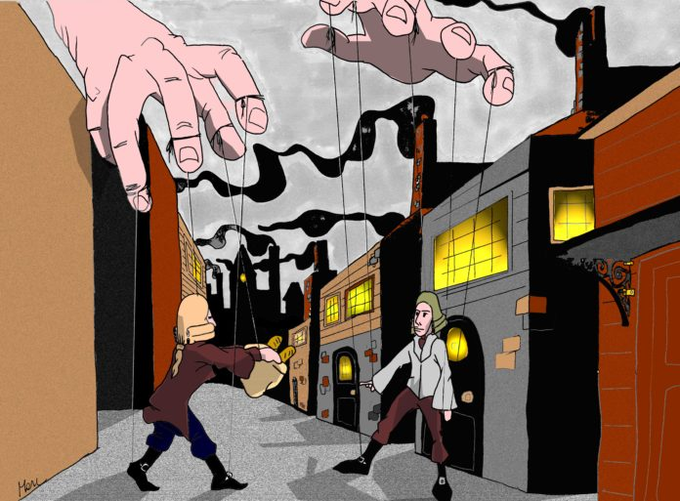

Adam Smith usa la metafora della mano invisibile per descrivere il funzionamento del mercato. Secondo Smith una mano invisibile guiderebbe gli individui i quali, nel perseguire i propri interessi, consentirebbero di raggiungere anche l’interesse collettivo.

Il panettiere per arricchire se stesso, cerca di sbaragliare la concorrenza producendo un pane di buona qualità che viene venduto a buon prezzo; nel fare il proprio interesse, egli però fa – senza volerlo direttamente: infatti egli ha come obiettivo solo il proprio interesse – anche gli interessi della collettività, perché i consumatori ne sono avvantaggiati. È questo meccanismo che manovra gli individui armonizzando interessi privati e interessi collettivi, ciò che Smith chiama “mano invisibile”.

Da ciò si possono trarre due insegnamenti:

1. Bisogna lasciare libero il mercato al gioco della **concorrenza**. Se infatti il mercato non viene lasciato libero di autoregolarsi mediante la concorrenza (ma sorvegliato da autorità esterne che controllano il gioco della domanda e dell’offerta, così come aveva messo in evidenza Quesnay), la mano invisibile non può operare e ne fanno le spese tutti: produttori e consumatori.
2. La molla che promuove il benessere della società non è l’altruismo, ma l’**egoismo** dei singoli: per avere buon pane a basso prezzo non bisogna incoraggiare l’altruismo del panettiere (esortandolo a fare del bene agli altri, a vendere il suo pane a un prezzo più basso, ecc.), ma piuttosto il suo egoismo e la sua voglia di arricchirsi, facendogli capire quanto sia vantaggioso per lui abbassarne il prezzo proprio in vista dell’aumento dei propri guadagni.

Ma leggiamo direttamente questi concetti nei due brevi testi di A. Smith riportati nella tabella seguente.

|  |  |  |
| --- | --- | --- |
| **La mano invisibile e l’egoismo dei singoli nei testi di A. Smith**  Brani tratti dalla *Ricchezza delle nazioni*, 1776 | | |
| La mano invisibile | Every individual [...] generally, indeed, neither intends to promote the public interest, nor knows how much he is promoting it. [...] and by directing that industry in such a manner as its produce may be of the greatest value, he intends only his own gain, and he is in this, as in many other cases, led by an invisible hand to promote an end which was no part of his intention. | Ogni individuo [...] in generale, infatti, non intende promuovere l'interesse pubblico, e non sa quanto egli lo sta promuovendo. [...] e dirigendo quell’industria in modo tale che la sua produzione possa essere di grande valore, egli persegue solo il suo guadagno, ed è in questo, come in molti altri casi, guidato da una mano invisibile a promuovere un fine che non fa parte delle sue intenzioni. |
| L’egoismo privato diventa bene pubblico | It is not from the benevolence of the butcher, the brewer, or the baker, that we expect our dinner, but from their regard to their own interest. We address ourselves, not to their humanity but to their self-love, and never talk to them of our necessities but of their advantages. | Non è dalla benevolenza del macellaio, del birraio o del panettiere che dobbiamo aspettarci la cena, ma dal riguardo che essi hanno per il loro interesse. Dobbiamo rivolgerci non alla loro umanità ma al loro amor proprio, e mai parlare loro delle nostre necessità, ma dei loro vantaggi. |

**L’egoismo come promotore del benessere è un concetto che si ritrova anche nella favola delle api di Mandeville** – L’idea che l’egoismo individuale possa promuovere il benessere collettivo è un concetto che si ritrova anche nella celebre ***Favola delle api: ovvero vizi privati, pubbliche virtù*** (1714) dello scrittore di origine olandese, ma vissuto a lungo in Inghilterra, Bernard de **Mandeville**: i vizi e gli egoismi dei singoli producono il pubblico benessere.

Protagonista dalla favola è un popolo di api che vivono in una società come quella umana, caratterizzata da ingiustizie e disuguaglianze. Le api perciò decidono di trasformare la loro società in una società virtuosa, dove non ci sono vizi, egoismi, voglia di arricchirsi, sperpero, invidia e quant’altro, in modo da eliminare ingiustizie e sopraffazioni. Così facendo, però, vengono eliminate le molle che promuovono il benessere: se manca il gusto del lusso, allora nessuno compra più cose costose, i mercanti perciò non si arricchiscono e a loro volta non possono spendere il loro denaro per fare arricchire altri e così via.

La morale della favola è dunque una rivalutazione degli egoismi e dei vizi in vista del conseguimento del benessere collettivo: “Il [vizio](https://it.wikipedia.org/wiki/Vizio) è tanto necessario in uno stato fiorente quanto la fame è necessaria per obbligarci a mangiare. È impossibile che la virtù da sola renda mai una nazione celebre e gloriosa.”

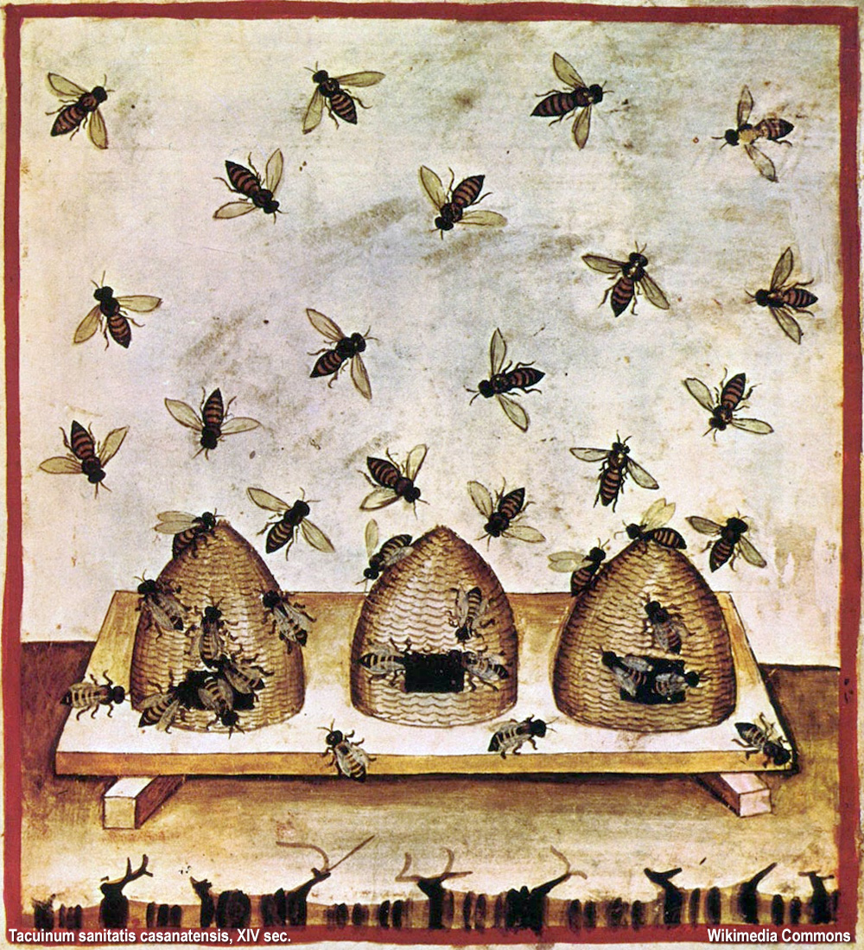

**2/ Le riforme ispirate dall’illuminismo: il dispotismo illuminato**

## 2.1/ Il dispotismo illuminato

Il movimento illuminista – per la sua stessa natura di critica alle tradizioni e di svecchiamento della società mediante la luce della ragione – si pose come movimento innovatore e promotore di un vasto progetto di riforme e di trasformazioni in vari campi della cultura e della politica.

Tale progetto venne fatto proprio da alcuni sovrani assoluti che ne sposarono i princìpi e si proposero di utilizzarli per modernizzare i loro regni. Ciò avvenne soprattutto (ma non solo) nelle zone del centro e dell’Est dell’Europa (Prussia, Austria, Russia) che risultavano più arretrate e ancora ferme a consuetudini feudali rispetto alla più avanzata e sviluppata Europa occidentale (🡪 vd. box su *Il dualismo delle “due Europe”*).

Per indicare la politica riformatrice di questi sovrani si parla di **dispotismo** o **assolutismo illuminato**, regime politico che si sviluppa all’incirca fra il 1750 e il 1780, e i cui rappresentanti più famosi sono: **Maria Teresa** e il figlio **Giuseppe II** d’Austria, **Federico II** di Prussia e **Caterina II** di Russia (gli ultimi tre sono facili da ricordare perché portano nel nome l’ordinale II).

|  |  |
| --- | --- |
| **I despoti illuminati a conversazione con i filosofi illuministi** | |
|  | Risultato immagini per caterina di russia diderot |
| **Voltaire e Federico II** - Voltaire discute con Federico II di Prussia nei giardini della reggia di *Sanssouci* a Potsdam, nei pressi di Berlino.  Il filosofo divenne ispiratore di Federico II: chiamato dal sovrano, visse infatti alla sua corte per circa tre anni, dal 1750 al 1753. | **Diderot e Caterina II** – Il filosofo Diderot incontra la zarina di Russia, Caterina II, a Pietroburgo.  Caterina leggeva Beccaria e Montesquieu, e intrattenne una corrispondenza con Voltaire e Diderot. Fu proprio quest’ultimo a soprannominarla Caterina “la Grande”, anche se poi ne criticò l’operato. |

|  |  |
| --- | --- |
|  |  |

Tabella - **Il dualismo delle “due Europe”**

Dal punto di vista economico (ma anche da quello politico e istituzionale) nell’età moderna sono presenti “DUE EUROPE”, quella occidentale e quella orientale, che marciano a ritmi differenti perché sono il frutto di condizioni ed esperienze storiche differenti.

|  |  |
| --- | --- |
| **Europa dell’Ovest**  (Portogallo, Spagna, Francia, Inghilterra, Olanda) | **Europa dell’Est**  (Austria, Russia, Prussia, Polonia, Ungheria) |
| Predominio di un’attività urbana e dell’attività commerciale | Predominio di un’economia legata alla terra |
| Risorse: mare, porti | Risorse: terra |
| Società marittime che si sono sviluppate in considerevole anticipo su quelle continentali | Società continentali meno sviluppate di quelle marittime |
| Presenza di una borghesia | Assenza di una borghesia  cioè non esiste un grado intermedio fra i contadini servi della gleba e un’aristocrazia di grandi proprietari (come i boiardi russi o i magnati ungheresi) |
| Prende l’iniziativa della colonizzazione | Resta ferma nei propri confini |
| Abolizione del servaggio e dei vincoli feudali | Mantenimento del servaggio e dei vincoli feudali  (in Russia la servitù della gleba viene abolita solo nel 1861) |
| Forma politica prevalente: la monarchia assoluta (🡪 vd. più avanti, il capitolo sulle forme politiche dell’antico regime). | Forma politica prevalente: il feudalesimo o il dispotismo illuminato. |

## 2.2/ I settori interessati dalle riforme dei despoti illuminati

Tutti questi sovrani effettuarono riforme nei settori principali della vita dei loro regni e cioè le seguenti:

1. **riforme relative alla presenza della Chiesa all’interno dello Stato**:

**a)** i privilegi, le esenzioni di cui godeva la Chiesa, vengono visti come degli ostacoli all’azione di governo del sovrano (si pensi ad esempio al diritto di asilo che impediva di arrestare qualcuno che si rifugiava sul suolo della Chiesa) e perciò vengono aboliti;

**b)** confisca dei beni della Chiesa, che vengono assunti dal demanio (cioè dallo Stato; il demanio è l’insieme dei beni appartenenti allo Stato);

**c)** abolizione delle istituzioni assistenziali e scolastiche gestite dalla Chiesa e istituzione di istituti e scuole statali;

**d)** scioglimento degli ordini religiosi, che sembravano parassitari, e vendita delle loro terre;

**e)** abolizione dell'ordine dei Gesuiti, che si riteneva fosse troppo influente nella vita degli Stati (in Portogallo i gesuiti vengono espulsi nel 1759 e poi il papa fa sciogliere il loro ordine);

**f)** affermazione del **giurisdizionalismo** (dottrina politica che sostiene che in caso di interferenza tra Chiesa e Stato, arbitro è lo Stato).

1. **riforme relative all'economia**: realizzazione di opere pubbliche (strade, opere di bonifica e di diboscamento); abolizione dei limiti alla circolazione interna dei grani; controllo dei redditi e imposizione più razionale di tributi (vedi creazione del **catasto** fondiario); soppressione delle **corporazioni**, cioè le associazioni dei lavoratori che creavano limitazioni allo sviluppo della concorrenza.
2. **riforme relative all'organizzazione dello Stato**: abolizione di molti privilegi feudali; centralizzazione e razionalizzazione amministrativa; tentativo di eliminazione della servitù della gleba.
3. **riforme relative alla società civile:** creazione di una legislazione più giusta e umana con alcune modifiche al diritto penale (abolizione della tortura e della pena di morte); affermazione del principio dell'uguaglianza dei cittadini di fronte alla legge; tolleranza religiosa; creazione di scuole pubbliche, organizzazione dell'istruzione elementare; libertà di stampa e di associazione.

## 2.3/ Le riforme nei singoli Stati

## Impero asburgico

* Nell’**impero asburgico**, si hanno le riforme di **Maria Teresa**:
* centralizzazione delle funzioni amministrative
* istituzione del catasto
* provvedimenti a favore dell’istruzione
* limitazione prerogative del clero
* 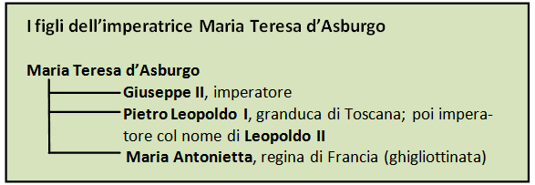Poi si ebbero le riforme del figlio **Giuseppe II** (figlio di Maria Teresa) che diede impulso al **giurisdizionalismo**, la cui forma assunta in Austria prese da lui il nome di **giuseppinismo** (forte controllo sulle pratiche ecclesiastiche da parte dello Stato, al punto che il sovrano fu soprannominato “il re sacrestano”) :
* soppressione dei conventi
* seminari sottoposti al controllo statale
* intervento del sovrano nel regolare le stesse pratiche di culto; tolleranza religiosa
* codice penale
* abolizione delle servitù personali dei contadini
* Il successore di Giuseppe II, **Leopoldo II** (suo fratello, già granduca di Toscana col nome di Pietro Leopoldo I), fu indotto a seguire una politica più moderata a causa delle ribellioni autonomistiche suscitate dal riformismo giuseppino e dallo scoppio della rivoluzione in Francia.

## Prussia

* In **Prussia** l’azione di **Federico II** fu caratterizzata da un dualismo tra princìpi illuminati e politica di potenza militare (potenziamento dell’esercito e creazione di un’aristocrazia militare legata al sovrano).

## Russia

* In **Russia** la politica riformatrice di **Caterina II** (Caterina la Grande):
* L’imperatrice fu messa in difficoltà dall’arretratezza del paese e si vide costretta perciò a creare quell’organizzazione per ceti che era in crisi nel resto d’Europa**.**
* Abolì la pena di morte nel 1765, influenzata dalle idee di Beccaria, il cui *Dei delitti e delle pene* era uscito l’anno prima, il 1764.

## Italia

Regno di Napoli

* Catasto; interventi in favore del commercio; misure giurisdizionaliste

Lombardia sotto il dominio austriaco

* Stesse riforme realizzate in Austria

Toscana, sotto Pietro Leopoldo I, figlio di Maria Teresa (che diventerà poi imperatore col nome di Leopoldo II)

* Tranne il catasto, vengono realizzate le riforme più tipiche dell’assolutismo illuminato
* Grazie a Leopoldo, la Toscana fu tra i primi Stati al mondo ad accogliere le idee di Beccaria e ad abolire, nel 1786, la **pena di morte**.

## I despoti illuminati

|  |  |  |  |
| --- | --- | --- | --- |
| Maria Teresa d'Austria in un ritratto di Martin van Meytens, 1759 |  |  | |
| **Maria Teresa d’Asburgo**  Austria |  |  | |
|  |  |  | |
|  |  | |  |
| **Giuseppe II d’Asburgo**  Austria | **Federico II il Grande, Hohenzollern**  Prussia | | **Caterina II la Grande, Romanov**  Russia |
|  |  |  | |
|  |  |  | |
| **Pietro Leopoldo I d’Asburgo**  Granducato di Toscana  (poi imperatore del Sacro Romano Impero col nome di Leopoldo II) |  |  | |

|  |
| --- |
| patate  Elisabetta Moro, antropologa, Università di Napoli. Articolo tratto dal settimanale svizzero “Il caffè della domenica” (9-3-2014). |
| Immagine correlata  La tomba di Federico II nel parco della reggia di Potsdam (Berlino). |

**DOMANDE E SPUNTI PER IL RIPASSO**

1. Le 5W sull’Illuminismo: *che cos’è*, *dove*, *quando*, *perché* si sviluppa, *chi* sono i protagonisti di questo movimento filosofico-culturale?
2. Quali sono i princìpi cardine dell’Illuminismo? (uso della ragione in tutti i campi; opposizione all’autorità e alla tradizione...)
3. Quali autori del passato rappresentano dei punti di riferimento per l’Illuminismo?
4. Quali sono le principali conquiste in campo politico e giuridico da parte degli Illuministi? (Montesquieu, divisione dei poteri; Verri, critica alla tortura; Beccaria, critica alla pena di morte)
5. Con quali argomenti Verri disapprova l’uso della tortura nei procedimenti giudiziari?
6. Con quali argomenti Beccaria rifiuta la pena di morte?
7. I concetti principali dell’Illuminismo in campo economico, elaborati da Quesnay e Smith: liberismo; divisione del lavoro; mano invisibile; egoismo individuale-benessere collettivo.
8. Che cos’è il dispotismo illuminato?
9. Quali sono i principali despoti illuminati?
10. Quali riforme introducono i despoti illuminati nei loro Stati per modernizzarli ispirandosi all’Illuminismo?